

LAPORAN PRAKTIKUM

PRAKTIKUM ROBOTIKA

MODUL: [PRAKTIKUM 10]

“[SENSOR HUJAN]”

NAMA : Syahrul Bagas H

NIM : K3520072

HARI : Jumat

TANGGAL : 26 Mei 2023

WAKTU : 09.00 – 11.30

DOSEN PENGAMPU : Dr. Agus Efendi, M.Pd.

PROGRAM STUDI PENDIDIKAN TEKNIK INFORMATIKA DAN KOMPUTER

UNIVERSITAS SEBELAS MARET

2022

Modul [PRAKTIKUM 10]

[SENSOR HUJAN]

**Syahrul Bagas H** (K3520072) / Jumat, 26 Maret 2023

Email : syahrulbagash@student.uns.ac.id

Dosen Pengampu : Dr. Agus Efendi, M.Pd.

Abstraksi

Sensor hujan Arduino adalah perangkat elektronik yang digunakan untuk mendeteksi keberadaan atau intensitas hujan. Sensor ini bekerja dengan menggunakan prinsip konduktivitas air untuk mengidentifikasi kelembaban atau kebasahan permukaan. Sensor hujan Arduino memungkinkan pengguna untuk mendeteksi hujan dengan mudah dan mengintegrasikan informasi tersebut ke dalam proyek elektronik yang lebih besar. Dengan menggunakan sensor ini, kita dapat mengambil langkah-langkah yang tepat berdasarkan kondisi hujan untuk memantau lingkungan atau mengendalikan sistem secara otomatis.

Kata kunci: arduino, sensor hujan

# **Alat Dan Bahan**

1. Board Arduino UNO
2. Project Board
3. Kabel jumper
4. Sensor Hujan

# **Gambar Rangkaian**

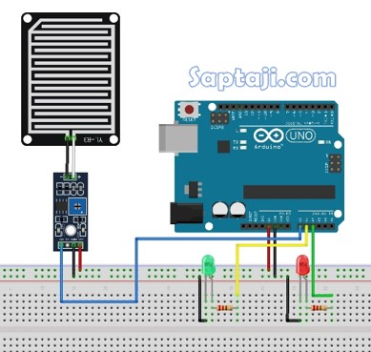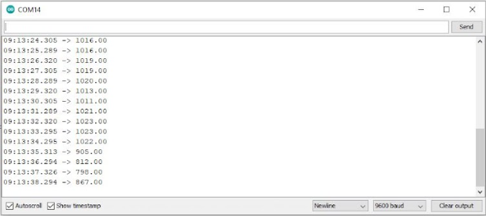

# **Keterangan**

# Dalam proyek ini, kita akan menggunakan sensor hujan untuk meneteksi kelembapan di sekitar sensor. Dengan demikian, program ini membaca nilai sensor hujan dari pin OutputAO dan kondisi digital dari pin OutputDO. Jika sensor hujan mendeteksi kelembaban, LED pada pin 13 (Led) akan menyala. Jika tidak ada kelembaban yang terdeteksi, LED akan mati. Nilai pembacaan sensor juga ditampilkan di Serial Monitor setiap kali loop dijalankan..

# **Kode Program**

int Led=13; //nama alias pin 13 yaitu LED

int OutputDO=12; //nama alias pin 12 yaitu Output DO

int OutputAO=A0; //nama alias pin AO yaitu Output AO

int val;//val sebagai buffer data

float sensor; //sebagai data buffer sensor

void setup()

{

pinMode (Led, OUTPUT) ; //Defisini LED sebagai output

pinMode (OutputDO, INPUT) ; //Defisini OutputDO sebagai input

pinMode (OutputAO, INPUT) ; //Defisini OutputAO sebagai input

//inisialisasi komunikasi serial

Serial.begin(9600);

}

void loop()

{

sensor = analogRead(OutputAO);//Pembacaan nilai sensor

Serial.println(sensor); //hasil akan ditampilkan di serial monitor

//pembacaan nilai sensor (logika 1 dan 0)

val = digitalRead (OutputDO);

//Pengondisian

if (val == LOW) //jika sensor hujan mendeteksi nyala api

{

//Lampu Led akan menyala

digitalWrite (Led, HIGH);

}

else

{

//Jika tidak mendeteksi, maka led akan padam

digitalWrite (Led, LOW);

}

delay(1000); //waktu tunda 1 detik

}